部品テスト 2007.6.24 v1.0

- 概要
本テストはLXeTPCの設計にあたり、構造・素材による問題点を明確にし、実際の設計に於いてどのようなものが最良であるのかを吟味するものである。特に今回の試験では整電部の構造に重点を置く。一つは「組み立て試験」であり、整電部を実際に組み上げ、構造上の問題点を探る。二つ目は「冷却試験」であり、組み上げた整電部を液体窒素などに浸し、低温による構造上の変形などを調べる。また、アノード読み出しにマイクロメッシュを用いることを考えられていることから、メッシュについても確認を行う。

- 組み立て試験
以下、整電部の組み立てに関し、４つの方法を提案している。
- ネジ付きスペーサーを用いる方法（試験A）
- 全ネジを用いる方法（試験B）
- スペーサー、ロッド、止め具を用いる方法（試験C）
- スペーサー、ロッドを用い、ネジで止める方法（試験D）

それぞれの組み立て方法について、以下に詳しく説明する。

1-1 ネジ付きスペーサーを用いる方法（試験A）
1-1-1 スペーサー（ネジ付）
試すスペーサーは以下の2種類（いずれもマックエイト製）
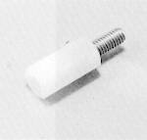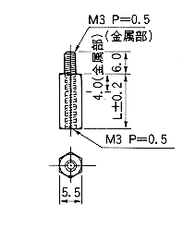L=10mm
プリント板用スペーサー六角型（M３タイプ）MQ-10
材質：アセタール・コポリマー
金属部：真鍮、ニッケルメッキ
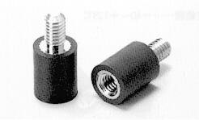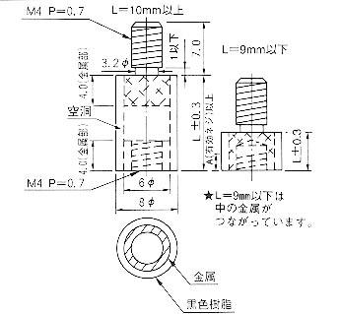
プリント板用スペーサー金属樹脂型[4AQ-10]
樹脂部：PBT黒色
金属部：真鍮

1-1-2 組み立て方
ステンレスなどの板(50mm×50mm)の角に穴をあけ、スペーサーを取り付ける。
（以下の図を参照）

その上に、同様の手順で板とスペーサーを交互に取り付ける。

1-2全ネジを用いる方法（試験B）
1-2-1 全ネジ、スペーサー
全ネジ
山本テクノのネジを使用。

レニー六角BT
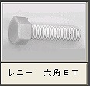
75L,M6 バラ１本３１０円×4
80L,M6 バラ１本３１０円×4

材質：レニー(ＲＥＮＹ)は、三菱ガス化学が長年にわたって蓄積した高度な技術と豊富なデータを駆使して世界にさきがけて開発したポリアミドＭＸＤ６系複合成形材料です。（三菱ガス化学HPより）
レニーの特長
- 広い温度範囲にわたり優れた機械的強度、弾性率を示します
- ポリアミド樹脂としては吸水率が低く、吸水による寸法変化や機械的強度の低下が小さくなっています。
- 荷重たわみ温度が高く、合金と同程度の線膨張率を示します。
- 耐油性に優れています。
- 成形収縮率、ひけ、ソリが小さく精密成形に適しています。
- ガラス繊維強化でも優れた外観を示します。

GE六角BT
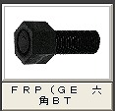
75L,M5 バラ１本1460円×３
FRPとは、Fiber Reinforced Plastics の略で、Fiber＝繊維、Reinforced＝強化された、 Plastics＝プラスチックのことです。繊維と樹脂を用いてプラスチックを補強することによって、強度を著しく向上し、宇宙・航空産業をはじめバイク、自動車、鉄道、建設産業、医療分野等さまざまな分野で用いられています。
FRPの特性
・耐候性、耐熱性、耐薬品性にすぐれている。
・電気絶縁性があり電波透過性に優れている。
・断熱性に優れている。
・さまざまな形状の製作に対応でき、着色が自由である
・軽量かつ強度的に大変優れている。

スペーサー
廣杉計器のものを使用。
セラミックススペーサー
L=10、M5用品番(CR-510) 単価96円×30
L=10、M6用品番（CR-610）単価96円×20

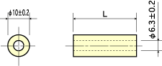

ナット
廣杉計器
セラミックスナット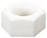
M5 品番(RANT-03) 1200円×3個
レニーナット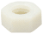
M５（RYNT-05）18円×10個
M６（RYNT-06）20円×10個
材質：RENY(ポリアミドMXD6)ガラス繊維50％入

1-2-2 組み立て方
ステンレスなどの板(50mm×50mm)の３つの角に穴をあけ、全ネジを通しスペーサーをはめ込む。

その上に、同様の手順で板とスペーサーを交互に取り付け、最後にナットで止める。

1-3 スペーサー、ロッド、止め具を用いる方法（試験C）
1-3-1 スペーサー、ロッド、止め具
スペーサー
試験Bで用いたものを使用。

ロッド
ミスミ社製の樹脂ロッドを用いる。素材は以下に並べる。
・PEEK
・エポキシガラス
・ポリアセタール
・MCナイロン
・ベークライト
・フッ素樹脂
・超高分子ポリエチレン

止め具
ミスミ社製のセットカラーを用いる。

1-3-2
ステンレスなどの板(50mm×50mm)の３つの角に穴をあけ、片側をセットカラーで留めたロッドを通しスペーサーをはめ込む。

その上に、同様の手順で板とスペーサーを交互に取り付け、最後にセットカラーで止める。

1-4 スペーサー、ロッドを用い、ネジで止める方法（試験D）
ロッドの両端にネジ穴をあけ、試験Cにてセットカラーで留めたところをネジで留める。
今回、試験Dは行わないが、試験Cの結果を踏まえて検討したい。

1-5 メッシュの貼り方
試験A～Dでは、板とスペーサーを交互に重ねたが、板の一枚をメッシュに置き換え試験をする。メッシュにはパンチなどをつかい穴をあける。

2. 冷却試験
1リットル程度以上の容積の保温容器を準備し、その中に液体窒素を入れる。
１．で組み立てた整電部を静かに容器に入れ、しばらく時間をおき様子を見る。

